Торжественные мероприятия по вручению юбилейных медалей «75 лет Победы в Великой Отечественной войне 1941 - 1945гг.»
10.03.2020
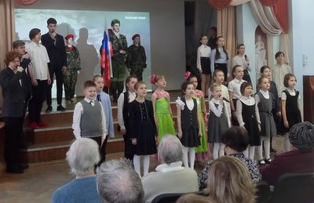
Вручение юбилейных медалей в честь 75-летия Победы в Великой Отечественной войне проходит в образовательных учреждениях Выборгского района с февраля 2020 года. Так, торжественные мероприятия уже состоялись в школе №90.
Для почетных гостей были приготовлены не только заслуженные награды, но и творческие подарки. Школьники читали стихи, исполняли песни военных лет. Впрочем, и для школьников эти мероприятия стали бесценным даром, возможностью лично поблагодарить ветеранов войны и жителей блокадного Ленинграда за мирное небо над головой.
Своими впечатлениями поделился ученик 90 школы, участник праздничной программы, посвященной торжественному вручению юбилейных медалей Петя Мнацаканов.
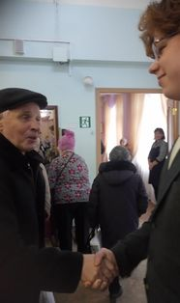
Недавно в актовом зале нашей школы состоялось торжественное вручение юбилейных медалей, в честь 75-летия победы в Великой Отечественной войне, детям блокадного Ленинграда. Встреча с ветеранами и жителями блокадного Ленинграда всегда волнительна. За короткий промежуток времени общения, мы, школьники, испытали много различных эмоций: радость встречи, уважение к мудрости и жизненной стойкости, восхищение силой воли и необыкновенным жизнелюбием, а еще заметили добрые лучистые глаза. Достаточно было только взглянуть на лица этих людей, на долю которых выпали страшные дни войны, и ты понимаешь, сколько пришлось пережить им. Война отняла светлое и радостное детство. Дети, как могли, приближали Победу в меру своих, кажется, невозможных сил. Наш радушный теплый прием и душевные разговоры в актовом зале сделали нас еще ближе, две разные эпохи, два разных поколения.
В начале концерта прозвучала любимая песня Марка Бернеса «Журавли», которая растрогала до глубины души ветеранов. В завершение – сводный хор учащихся исполнил песню «Родина». Знаменная группа юнармейцев школы, чеканя шаг, вынесла знамя РФ.
А потом… еще раз разговоры по душам, воспоминания и слезы… их было много, но никто не обращал внимания на них – это совсем другие слезы, слезы искренней благодарности». «Много было сделано фотографий на память, вот один кадр и попался мне случайно», – говорит заместитель директора воспитательной работе Елена Александровна Сечевица, – «в кадре ветеран войны подошел к исполнителю песни «Журавли» и пожал руку. Рукопожатие, как мост Поколений. Чуть позже я спросила Петю о его чувствах, которые он испытал при этом? И вот тогда я услышала: «Я испытал гордость за мое поколение!»
В Выборгском районе проживает 10 400 ветеранов разных категорий. Торжественные мероприятия по вручению юбилейных медалей продолжаются.

Сечевица Елена Александровна,
заместитель директора ВР
ГБОУ школы №90

